СРАВНЕНИЕ МОДЕЛИ С ЭКСПЕРИМЕНТАЛЬНЫМИ ДАННЫМИ: КИНЕТИКА ОСАЖДЕНИЯ, УДЕРЖАНИЕ, СЕТЬ ПОР
Проверка механизмов кинетики осаждения и моделей порового пространства симулятора paraphin по опубликованным керновым опытам. Описание моделей: docs/кинетика_осаждения.docx и docs/модель_АСПО.docx. Документ собирается из experiments/сравнение_с_опытами.md командой python docs/build_docx.py сравнение_с_опытами. Все прогоны и таблицы воспроизводит python experiments/run_all.py; с итоговыми параметрами из params.json это --quick, около 20 мин на 4 ядрах.

1. ЧТО И КАК СРАВНИВАЕТСЯ
Опыты — одномерные керны с прокачкой нефти, измеряемая величина — проницаемость $k/k_{0}$ (или рост градиента давления) от прокачанного объема или температуры. Модель считает керн полным расчетом симулятора в копии пакета с поправленными константами-флагами (experiments/core_runner.py), параметры кинетики меняются без перекомпиляции.
Метрика — СКО $k/k_{0}$ по точкам опыта; цель — 0.05. Там, где собственный разброс точек опыта (шумовой порог) больше, цель — порог. Порог оценивается по вторым разностям точек (метод фон Неймана), а у Sandyga et al. — по точности оцифровки обеих осей.
Калибровка и прогноз разделены. Параметры кинетики подбираются по семействам опытов:
- Sutton & Roberts 1 + 2 — общий набор; дополнительно набор на каждый опыт (так подбирали Wang & Civan) и перекрестный прогноз;
- Li et al. выше WAT (90, 65, 45 °C) — удержание смол и асфальтенов;
- Li et al. ниже WAT (25 °C) — отдельно;
- Sandyga et al. — рост градиента, а томография пор — проверка.
Пары $(m/m_{0},k/k_{0})$ He et al. не подбираются: по ним проверяются модели порового пространства.
Механизмы по опытам. Какие механизмы включены в каждом сравнении и почему — табл. 1.
Таблица 1. Учтенные механизмы («подбор» — механизм включен, его параметры подобраны по опыту; «проверен» — механизм включался, но опыт он не улучшил).
Механизм | Sutton & Roberts | Li, 90–45 °C | Li, 25 °C | Sandyga | He
равновесие SLE | одна группа | 4 группы | 4 группы | одна группа | —
вязкость, гель в поре | — (предел текучести ≤ 0.03 объемного) | Pedersen, гель | Pedersen, гель | гель, порог 2 % | —
постановка | изотермическая и горячий вход 54 °C | ступени | ступени | охлаждение 1 °C/ч | —
кинетика кристаллизации (объем, стенки) | — (равновесная взвесь) | — (парафин растворен) | подбор | подбор | —
перенос частиц к стенке (Левек) | подбор: $d_{p}$, множитель диффузии | — | подбор: $d_{p}$, множитель диффузии | Броун | —
вынос отложений | подбор | — | — | — | —
удержание смол и асфальтенов (Ленгмюр, функция повреждения) | — (состав не приведен) | подбор, две формы кинетики | из подбора выше WAT | — (керосин) | —
гель-отложение ($C_{0}$) | — | — | — | проверен ($C_{0}=1$) | проверен
глубинная фильтрация, $k(φ,σ)$ | подбор (сравнение с Wang & Civan) | — | — | — | проверен
сеть пор и горл | проверен (хуже пучка) | — | — | проверен (хуже пучка) | подбор горла
тепловое неравновесие | — (медленная фильтрация: LTE до ${10}^{−12}$) | — | — | — | —
смачиваемость | — (однофазная прокачка) | — | — | — | —

2. МОДЕЛИ ПОРОВОГО ПРОСТРАНСТВА: ПАРЫ (m/m₀, k/k₀) HE ET AL. (2020)
Керны четырех скважин месторождения Чанчуньлин охлаждались с прокачкой парафинистой нефти. При каждой температуре измерены пористость (гелиевый порозиметр) и проницаемость. Пары $(m/m_{0},k/k_{0})$ задают связь проницаемости с отложением независимо от кинетики, и на них сравниваются потомки пучка капилляров из обзора (resources/всякие статьи/модели ПС/). Во всех моделях одинаковый слой отложения на стенках.
Таблица 2. Модели порового пространства против пар He et al.
Модель порового пространства | СКО k/k₀ | СКО lg(k/k₀) | подобрано параметров | примечание
1. пучок капилляров | 0.281 | 0.448 | 0 | без подбора
2. фрактальный пучок, D_f = 0.50 | 0.305 | 0.463 | 1 | подбор D_f
3. пучок с сужениями, горло 0.25 | 0.037 | 0.068 | 1 | подбор горла
4. сеть, эффективная среда, z = 6, горло 0.4 | 0.046 | 0.275 | 0 | по умолчанию пакета
4. сеть, эффективная среда, z = 6, горло 0.42 | 0.044 | 0.197 | 1 | подбор горла
5. стохастическая решетка z = 6, горло 0.42 | 0.046 | 0.154 | 0 | проверка эффективной среды
6. степенной закон, n = 5.7 | 0.039 | 0.060 | 1 | подбор n
Эффективная среда против прямого расчета случайной решетки ${14}^{3}$ (та же геометрия): СКО $k/k_{0}$ = 0.008.
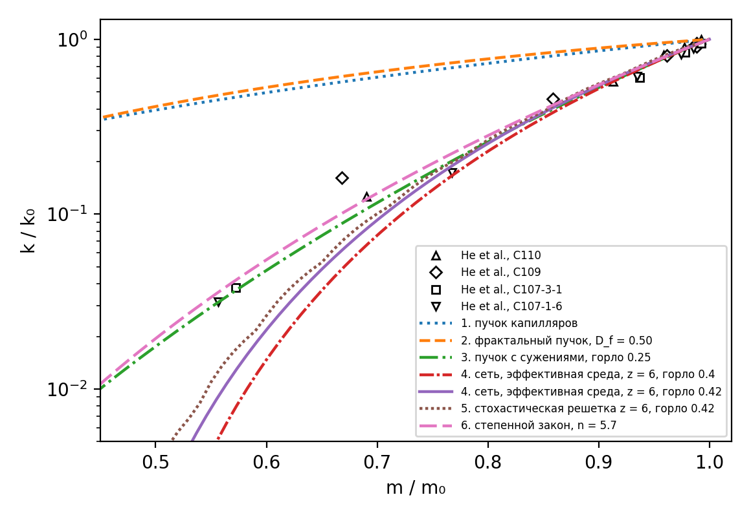
Рис. 1. Пары $(m/m_{0},k/k_{0})$ He et al. (2020) и модели порового пространства.
- Пучок капилляров не годится для связи $k(m)$. Он теряет проницаемость много медленнее пористости: СКО 0.28. Сжатие каналов проводимость почти не отнимает, пока каналы не закрылись. Фрактальное распределение радиусов этого не меняет.
- Нужны горла. Проницаемость падает быстрее пористости, если проводимость дают горла, которые тот же слой отложения закрывает раньше пор. Пучок с сужениями дает 0.037, сеть пор и горл — 0.044–0.046, с одним подобранным числом — отношением горла к поре. Это в пределах цели 0.05 и сопоставимо со степенным законом с подобранным показателем (0.039).
- Горло сети — то же, что в пороге блокирования. Лучшее отношение горла к поре у сети при $z=8$ — 0.40, ровно отношение $γ$, откалиброванное для блокирования кристаллами по Sutton & Roberts.
- Эффективная среда точна. Она совпадает с прямым расчетом случайной решетки до 0.008 по $k/k_{0}$, поэтому сеть в пакете считается по ней, без решения сетевой задачи в каждой ячейке.
Таблица 3. Зависимости $k(m)$ пакета: пучок, гель-отложение, сеть пор и горл, замыкания глубинной фильтрации.
Зависимость k(m) | СКО lg(k/k₀) | СКО k/k₀ | точек вне досягаемости
Козени-Карман | 0.228 | 0.105 | 0 из 19
(m/m0)^n, n = 5.7 (подбор) | 0.060 | 0.039 | 0 из 19
пучок: сужение слоем кристаллов (C0 = 1) | 0.448 | 0.281 | 0 из 19
пучок: гель-отложение, C0 = 1.00 (подбор по Sandyga et al.) | 0.448 | 0.281 | 0 из 19
пучок: гель-отложение, C0 = 0.46 (подбор по He) | 0.125 | 0.109 | 0 из 19
сеть пор и горл: z = 6, горло 0.4 (априори) | 0.276 | 0.046 | 0 из 19
сеть пор и горл: z = 8, горло 0.40 (подбор по k/k0) | 0.185 | 0.044 | 0 из 19
сеть пор и горл: z = 8, горло 0.47 (подбор по lg) | 0.063 | 0.056 | 0 из 19

3. ОПЫТЫ SUTTON & ROBERTS (1974)
Прокачка парафинистой нефти через керн Berea ниже точки помутнения, два опыта с разными нефтями. Данные — Ring et al. (1994) и Wang & Civan (2005), там же — кривые их моделей. Эти кривые оценены той же метрикой по тем же точкам.
Таблица 4. СКО $k/k_{0}$ по опытам Sutton & Roberts.
Вариант | СКО k/k₀, опыт 1 | СКО k/k₀, опыт 2 | Подобрано по
шумовой порог опыта | 0.029 | 0.025 | -
Ring et al. (1994) | 0.179 | 0.114 | по публикации
Wang & Civan (2005) | 0.040 | 0.060 | по публикации
упрощенная модель (пучок) | 0.048 | 0.248 | d_p, L_k по опыту 1
пучок + вынос, общий набор | 0.109 | 0.109 | оба опыта
пучок + вынос, свой набор на опыт | 0.060 | 0.074 | каждый опыт
пучок + вынос, перекрестный прогноз | 0.163 | 0.178 | по другому опыту
глубинная фильтрация, общий набор | 0.177 | 0.156 | оба опыта
глубинная фильтрация, свой набор на опыт | 0.031 | 0.061 | каждый опыт
глубинная фильтрация, перекрестный прогноз | 0.319 | 0.358 | по другому опыту
пучок + вынос, общая кинетика и своя вязкость нефти | 0.037 | 0.054 | оба опыта (множитель диффузии - у каждого)
пучок, изотермический керн, общий набор | 0.131 | 0.096 | оба опыта
пучок, изотермический керн, свой набор на опыт | 0.131 | 0.047 | каждый опыт
пучок, изотермический керн, перекрестный прогноз | 0.170 | 0.096 | по другому опыту
пучок + вынос, изотермический керн, общий набор | 0.112 | 0.105 | оба опыта
пучок + вынос, изотермический керн, свой набор на опыт | 0.034 | 0.037 | каждый опыт
пучок + вынос, изотермический керн, перекрестный прогноз | 0.217 | 0.225 | по другому опыту
пучок, неизотермический керн, общий набор | 0.162 | 0.129 | оба опыта
пучок, неизотермический керн, свой набор на опыт | 0.162 | 0.036 | каждый опыт
пучок, неизотермический керн, перекрестный прогноз | 0.199 | 0.129 | по другому опыту
сеть пор и горл, неизотермический керн, общий набор | 0.206 | 0.211 | оба опыта
сеть пор и горл, неизотермический керн, свой набор на опыт | 0.194 | 0.140 | каждый опыт
сеть пор и горл, неизотермический керн, перекрестный прогноз | 0.310 | 0.223 | по другому опыту
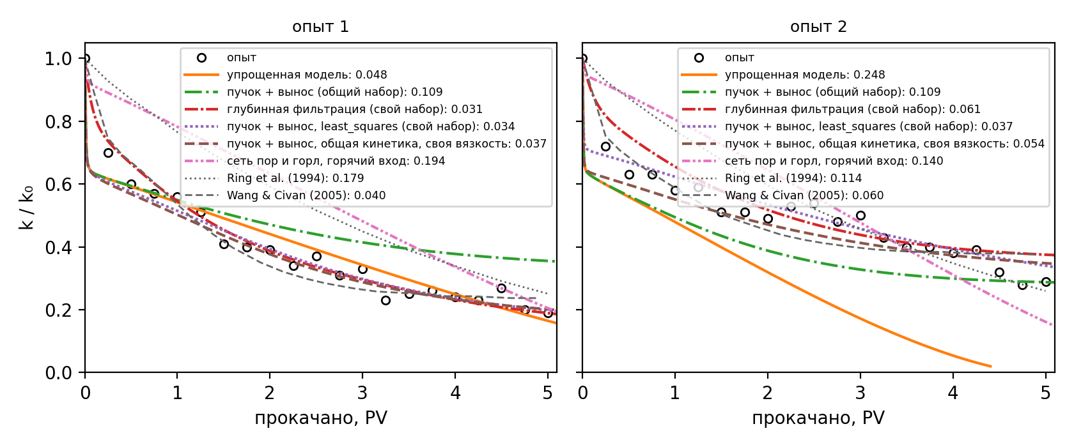
Рис. 2. Опыты Sutton & Roberts и модели.
- Свой набор на опыт — в пределах цели. Пучок с выносом отложений и подбором least_squares по диаметру кристалла, множителю диффузии и параметрам выноса дает 0.034 и 0.037 при шуме опытов 0.029 и 0.025. Это лучше Wang & Civan (0.040 и 0.060), которые тоже подбирали коэффициенты на каждый опыт. Глубинная фильтрация со своим набором — 0.031 и 0.061.
- Общий набор на оба опыта дает 0.10–0.13. Прогноз одного опыта по другому — 0.10–0.23. Опыт 2 теряет проницаемость медленнее опыта 1, хотя взвеси в нем больше: у нефтей разная кинетика осаждения. Упрощенная модель предсказывала для опыта 2 закупорку к 4.4 PV (0.248).
- Общая кинетика и своя вязкость нефти дают 0.037 и 0.054. Вязкость ни одной из нефтей не измерена: 3 мПа·с — допущение Ring et al. Если оставить общими диаметр кристалла и параметры выноса, а множитель броуновской диффузии ($D\sim 1/μ$) взять свой для каждой нефти, то множители — 3.1 и 0.30. Это вязкость около 1 и 10 мПа·с — разница в десять раз для нефтей разных пластов правдоподобна. Опыт 2 чуть выше цели (0.054 при шуме 0.025).
- Неизотермическая постановка — на результат почти не влияет. В опыте нефть входит горячей, а охлаждается выходной конец керна; со своим набором это дает 0.036 для опыта 2. Опыт 1 так описывается хуже (0.16): ранний провал проницаемости в первые 0.25 PV дают только кристаллы, пришедшие со взвесью.
- Сеть пор и горл здесь хуже пучка (0.14–0.21). Кристаллы 15 мкм блокируют горла большей части каналов, и сеть переходит порог протекания почти сразу. Если уменьшить диаметр кристалла, пропадает ранний провал.

4. ОПЫТ LI ET AL. (2024): СТУПЕНЧАТОЕ ОХЛАЖДЕНИЕ
Один керн нефти Жетыбая охлаждается ступенями 90 → 65 → 45 → 25 °C. На каждой ступени нефть той же температуры прокачивается до стабилизации перепада. Перед ступенью керн и нефть охлаждали без прокачки (Li et al., разд. 2.2.3), а $k/k_{0}$ нормирован на начало ступени. В модели протокол повторяется целиком, и повреждение копится от ступени к ступени.
Таблица 5. СКО $k/k_{0}$ по ступеням.
Вариант | 90 °C | 65 °C | 45 °C | 25 °C
шумовой порог опыта | 0.006 | 0.007 | 0.007 | 0.005
упрощенная модель | 0.222 | закупорка | закупорка | закупорка
4 группы парафина + гель | 0.222 | закупорка | закупорка | закупорка
удержание, плато по равновесию | 0.015 | 0.249 | 0.156 | 0.100
удержание, кинетика твердой фазы (подбор 90-45 °C) | 0.019 | 0.025 | 0.059 | 0.233
удержание, пленочная кинетика (подбор 90-45 °C) | 0.026 | 0.115 | 0.079 | 0.174
+ кинетика кристаллизации, гель 3600 с (подбор 25 °C) | 0.019 | 0.027 | 0.042 | 0.013
сеть пор и горл, d = 13.5 мкм (подбор для пучка) | 0.019 | 0.028 | 0.428 | закупорка
сеть пор и горл, d = 2.0 мкм | 0.019 | 0.024 | 0.034 | 0.300
сеть пор и горл, d = 4.0 мкм | 0.019 | 0.027 | 0.034 | 0.261
сеть пор и горл, d = 7.0 мкм | 0.019 | 0.027 | 0.037 | 0.238
сеть пор и горл, d = 10.0 мкм | 0.019 | 0.028 | 0.200 | 0.329
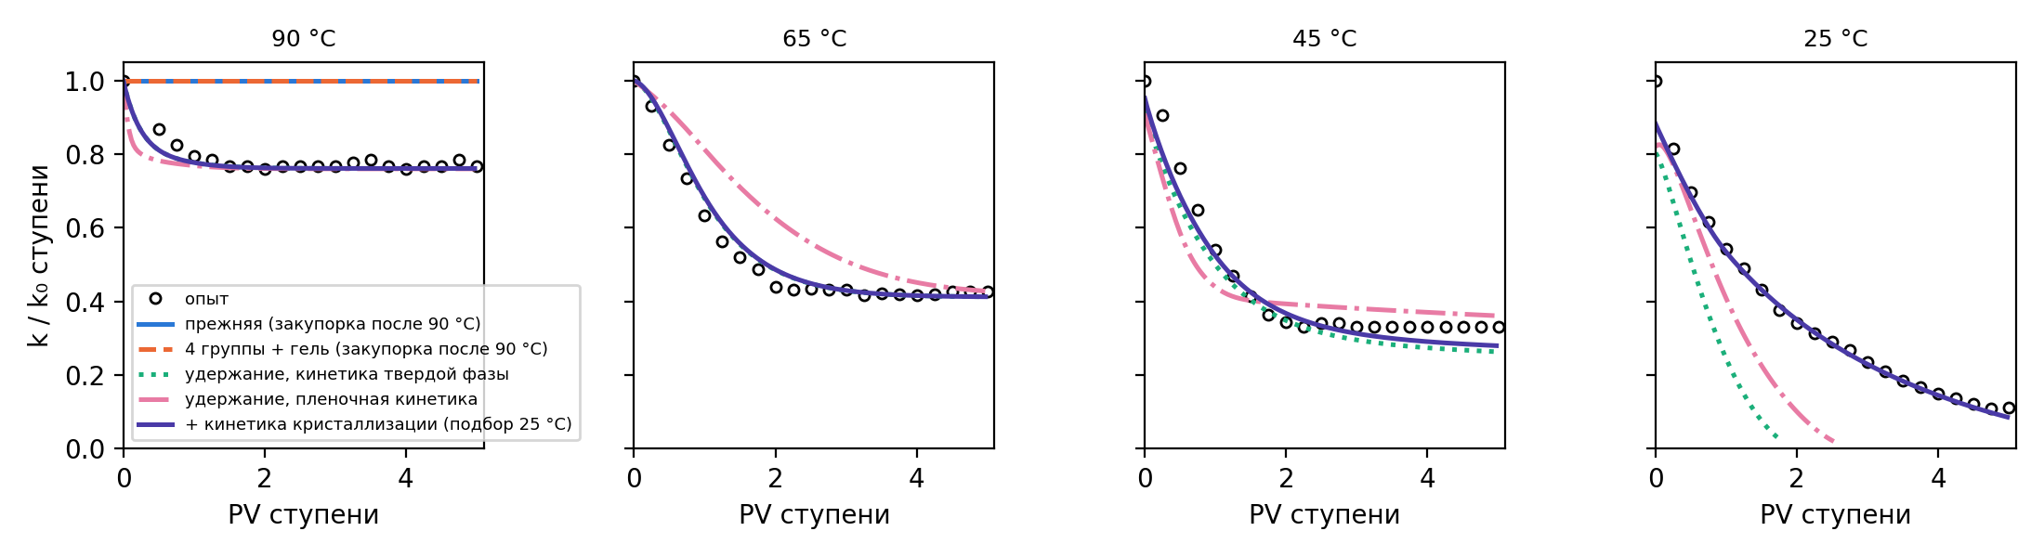
Рис. 3. Ступени опыта Li et al. и модели.
- Протокол ступени. Перед каждой ступенью керн и нефть охлаждали без прокачки, а начальную проницаемость ступени мерили уже по охлажденной нефти (Li et al., разд. 2.2.3). В модели это выдержка 1 ч без перепада перед нормировкой: в поровой нефти выпадает взвесь, идут гель и адсорбция, а перенос и блокирование стоят. Без выдержки взвесь 11 % выпадала в поровой нефти после нормировки. Рост вязкости принимался за повреждение, и при 25 °C модель сразу теряла две трети проницаемости. Выдержка — поправка постановки, а не параметр подбора. С ней и с подбором ступени 25 °C (ниже) — СКО ступени 25 °C 0.013.
- Выше WAT (90, 65, 45 °C) повреждение дает удержание смол и асфальтенов. Парафин при этих температурах растворен. Удержание — Ленгмюр с $K(T)$ по Вант-Гоффу, повреждение — функция Civan (разд. 13.7 описания). Подобраны предельное удержание, константа Ленгмюра, энтальпия и скорость. Емкость удержания отнесена к поверхности породы, а не текущих каналов, а скорость растет как $T/μ$ (Уилки–Чанг). Кинетика со стороны твердой фазы описывает три ступени с СКО 0.038, пленочная — 0.082: крутой спад и резкий выход на плато в опыте (65 и 45 °C) пленочная форма не улучшила.
- Энтальпия удержания — эффективная. Подобранная величина 137 кДж/моль заметно больше энтальпии физической адсорбции асфальтенов (десятки кДж/моль). Удержание в горлах — не только адсорбция: при охлаждении растут ассоциация смол и асфальтенов и их осаждение на уже адсорбированном слое. Поэтому $ΔH$ здесь — параметр температурной зависимости удержания, а не калориметрическая величина.
- Ниже WAT (25 °C) — семейство подобрано отдельно при удержании из подбора выше WAT: тиксотропное время геля 3600 с, диаметр кристалла 13.5 мкм (на Berea - 15 мкм, у керна Li поры мельче), множитель броуновской диффузии 0.10, константа кристаллизации в объеме 1.6e-02 1/с. СКО ступени 0.013 при шумовом пороге 0.005.

5. ОПЫТ SANDYGA ET AL. (2020): ОХЛАЖДЕНИЕ КЕРНА
Раствор 20 % парафина в керосине прокачивается через песчаник, весь стенд охлаждается от 40 °C на 1 °C/ч. Градиент давления растет в 44 раза за 1.2 °C. По томографии после опыта пористость упала с 9 до 2.1 %, все классы пор потеряли 76–87 % объема.
Таблица 6. Рост градиента давления и проводящая пористость.
Вариант | СКО lg(∇p/∇p₀) | СКО k/k₀ | наибольшее расхождение в 5 точках, раз | проводящая пористость, доли m₀
шумовой порог опыта | 0.119 | — | — | 0.23
упрощенная модель | 0.642 | 0.255 | 10.6 | 0.15
гель, порог 2 % | 0.523 | 0.226 | 5.3 | 0.15
стенки + гель-отложение, пучок, WAT 33.8 °C (авторы) | 0.392 | 0.261 | 7.4 | 0.40
стенки + гель-отложение, пучок, WAT 34.8 °C (подбор) | 0.034 | 0.036 | 1.2 | 0.17
Таблица 7. Доля объема, потерянная классами пор томографии.
Диаметр пор, мкм | 20.0 | 30.0 | 40.0 | 50.0 | 60.0
томография | 0.76 | 0.78 | 0.85 | 0.88 | 0.84
модель | 0.79 | 0.92 | 0.52 | 0.35 | 0.63
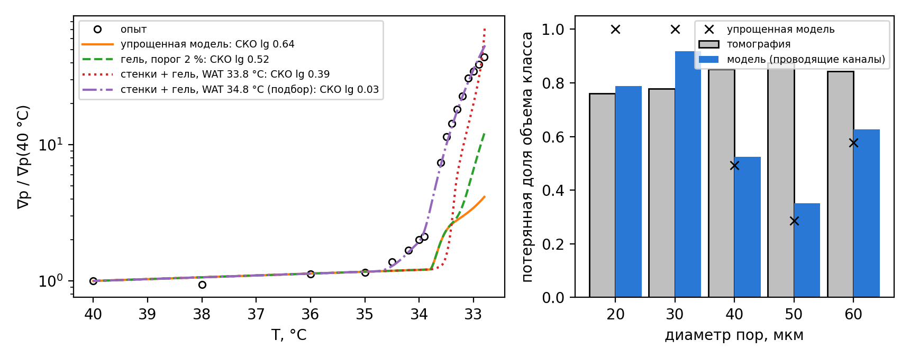
Рис. 4. Опыт Sandyga et al. и модели: градиент давления (слева), потери по классам пор (справа).
- Рост градиента — в пределах цели. Кристаллизация пересыщенного раствора на стенках пор ($k_{w}=1.1·{10}^{−3}$ с⁻¹) при медленной кристаллизации в объеме ($3.7·{10}^{−4}$ с⁻¹) воспроизводит рост в 44 раза. СКО $lg$ — 0.034 при шумовом пороге 0.119, СКО $k/k_{0}$ — 0.036. Во всех пяти точках критерия расхождение не больше 1.19 раза. Упрощенная модель давала рост в 4 раза (СКО $k/k_{0}$ 0.26).
- WAT пористой среды подобрана: 34.8 °C. Авторы дают 33.8 °C, но градиент в опыте растет уже с 34.5 °C (в 1.4 раза при 34.5 °C и в 2 раза при 34.0 °C). С WAT 33.8 °C лучший набор дает СКО $lg$ 0.39: на такой крутой кривой начало роста решает все. Сдвиг на 1 °C — в пределах разброса определения WAT по керну. Разницу с объемной WAT (30 °C, реометр; Rogachev, Sandyga 2019) объясняет скорость охлаждения, см. ниже «Проверка: WAT от скорости охлаждения».
- Исходный скан томографии. 0.23 = 2.1/9.0 отсчитано от сухого керна. Тот же керн, насыщенный водой перед опытом, дал 5.3 % (Rogachev, Sandyga 2019), и после опыта в нем тоже вода: от этого скана отношение 0.40, и модель (0.17) теряет поры сильнее опыта. Какой скан брать, решает сегментация томограмм (new/обзор_источников.md, разд. 2.2).
- Отложение — сплошной кристалл, а не гель. Подбор выбрал $C_{0}=1$, гель-отложение ($C_{0}<1$) рост градиента не улучшает.
- Сеть пор и горл хуже пучка. Проводимость у нее рушится на пороге протекания раньше, чем растет градиент в опыте.
- Проводящая пористость после опыта — 0.17 против 0.23 ± 0.03 по томографии, чуть ниже диапазона. По классам пор модель отнимает объем в основном у узких и средних (0.79–0.92), а широкие теряют 0.35–0.63. Томография показывает 0.76–0.88 во всех классах. Равномерное сужение слоем одной толщины широкие поры в той же доле не заполняет. Нужна неоднородность отложения по поре (гель во всем объеме поры, а не на стенке) — это следующий шаг модели.
Прогноз: скорость охлаждения. С параметрами подбора при 1 °C/ч керн пересчитан при других скоростях охлаждения (табл. 8). Кристаллизация в объеме конечна ($1/k_{cr}$ = 45 мин), и число Дамкелера $Da=k_{cr}/v_{охл}$ (время охлаждения на 1 °C к времени кристаллизации) при скорости опыта близко к единице. Поэтому результат опыта чувствителен к скорости: при медленном охлаждении пересыщение успевает сняться на стенках у самой WAT и керн закупоривается, при быстром оно отстает от равновесия, и к концу охлаждения на стенках оседает меньше. Это проверяемое предсказание: опыт при 0.5 и 2 °C/ч отделил бы кинетику кристаллизации от равновесной модели.
Таблица 8. Прогноз роста градиента давления при разных скоростях охлаждения.
Скорость охлаждения, °C/ч | Da на 1 °C | рост в 2 раза, °C | рост в 10 раз, °C | рост к 32.8 °C, раз
0.25 | 5.29 | 34.39 | 34.15 | 959
0.5 | 2.64 | 34.22 | 33.88 | 982
1 | 1.32 | 33.97 | 33.49 | 54
2 | 0.66 | 33.63 | 32.93 | 14
4 | 0.33 | 33.15 | — | 3
Проверка: WAT от скорости охлаждения (Struchkov, Rogachev 2017, data/sandyga2020.json, блок wat_cooling_rate; sandyga2020.wat_rate). Тот же раствор в керосине без керна: WAT 30 %-го раствора по реометру растет с 33.1 до 36.2 °C при замедлении охлаждения с 0.042 до 0.001 °C/с. Расчет: доля кристаллов релаксирует к равновесной с $k_{cr}$ (как в components_equation), реометр видит их с доли thr; thr и сдвиг равновесной WAT 30 %-го раствора подбираются (одна группа в идеальном растворе завышает рост WAT с концентрацией). Запаздывание ~ $\sqrt{thr v/k_{cr}}$, поэтому опыт задает thr/$k_{cr}$, и проверка - в правдоподобии порога (табл. 8а). С $k_{cr}$ Sandyga порог - десятые доли процента кристаллов; с $k_{cr}$ Li - не меньше 10 % (треть парафина раствора), неправдоподобно. Та же модель дает объемную WAT 20 %-го раствора 30.4 °C при скорости реометра (опыт 30 °C) и 34.4 °C при 1 °C/ч: подобранная «WAT пористой среды» 34.8 °C - это объемная WAT при медленном охлаждении, а не особый механизм.
Таблица 8а. WAT 30 %-го раствора от скорости охлаждения: порог видимости кристаллов при $k_{cr}$ подборов.
k_cr, 1/с | порог видимости, % кристаллов | СКО WAT, °C
3.7e-04 (подбор по Sandyga et al.) | 0.16 | 0.21
1.6e-02 (подбор по Li et al.) | 10.00 | 0.35

6. ОПЫТ MALONEY & OESTHUS (2004): ХОЛОДНАЯ ВОДА ПРИ ОСТАТОЧНОЙ НЕФТИ
Мел 3.8 x 7.6 см, пористость 35 %, проницаемость 1.5 мД. Заводнение при 66 °C до $S_{w}$ = 0.62, затем закачка воды 0.5 мл/ч при ступенчатом охлаждении до 10 °C и еще 3 сут при 10 °C. Точка помутнения нефти 25 °C. $k_{rw}$ растет с 0.05 до 0.10 к 26 °C (усадка нефти, $S_{w}$ 0.62 → 0.64), ниже точки помутнения почти не меняется: 0.09 и 0.10.
Прогноз без подбора (maloney2004.py): модель пласта (нефть Жетыбая, кинетика Li et al.), температуры плавления групп сдвинуты под WAT 25 °C, содержание парафина 24.9 % (верхняя оценка) и 5 %, пучок с медианным радиусом 0.5 мкм. В прогоне керна (core_runner, exp["water"]) течет одна вода, остаточная нефть неподвижна.
Таблица 9. Проницаемость по воде ниже точки помутнения.
Вариант | k_w(10 °C)/k_w(26 °C), сразу | то же через 3 сут | k_w(10 °C)/k_w(66 °C)
опыт | 0.90 | 1.00 | —
парафин 24.9 %, WAT 25 °C | 0.98 | 0.98 | 0.98
парафин 5.0 %, WAT 25 °C | 1.00 | 1.00 | 1.00
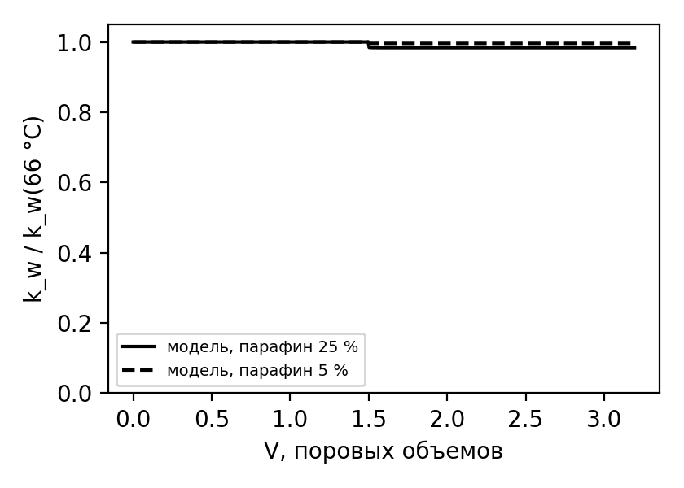
Рис. 5. Опыт Maloney & Oesthus: проницаемость по воде при охлаждении керна с остаточной нефтью.
- Повреждения нет, как и в опыте. Неподвижная остаточная нефть не подводит взвесь к каналам, выпавший парафин отнимает не больше 1.2 % порового объема. Повреждение у нагнетательной скважины в расчете пласта набирается, пока через охлажденную зону течет нефть, а не из остаточной нефти.
- Рост $k_{rw}$ выше точки помутнения не воспроизводится. Фазы в модели несжимаемы, усадки нефти нет.

7. ИТОГИ
Таблица 10. СКО $k/k_{0}$ по всем опытам, цель 0.05 (у He et al. — связь $k(m)$, у Sandyga et al. — $k/k_{0}=∇p_{0}/∇p$).
Опыт | шумовой порог | упрощенная модель | лучшая модель (калибровка) | общая кинетика, своя вязкость | другие авторы / замыкание
Sutton & Roberts, опыт 1 | 0.029 | 0.048 | 0.034 | 0.037 | 0.040
Sutton & Roberts, опыт 2 | 0.025 | 0.248 | 0.037 | 0.054 | 0.060
Li et al., 90 °C | 0.006 | 0.222 | 0.019 | — | —
Li et al., 65 °C | 0.007 | закупорка | 0.027 | — | —
Li et al., 45 °C | 0.007 | закупорка | 0.042 | — | —
Li et al., 25 °C | 0.005 | закупорка | 0.013 | — | —
Sandyga et al., ∇p(T) | — | 0.255 | 0.036 | — | —
He et al., k(m) | — | 0.281 | 0.044 | — | 0.039
Что дало приближение к опытам.
- Постановка опытов. Ступенчатый протокол Li et al. с выдержкой перед ступенью и WAT пористой среды у Sandyga et al. Без них подбор параметров компенсировал ошибку постановки.
- Удержание смол и асфальтенов в горлах. Только оно объясняет повреждение выше WAT (Li et al.): парафин при 45–90 °C растворен.
- Кристаллизация на стенках пор при медленной кристаллизации в объеме. Она дает рост градиента в 44 раза у Sandyga et al. Упрощенная модель давала 4 раза.
- Горла в модели порового пространства. Связь $k(m)$ He et al. без них не описать, пучок капилляров дает СКО 0.28.
- Множитель диффузии частиц. Вязкость нефтей Sutton & Roberts не измерена, и множитель ее заменяет. С общей кинетикой и своей вязкостью нефти опыты описываются с СКО 0.037 и 0.054.
Что осталось.
- Перенос между нефтями. Общий набор кинетики на обе нефти Sutton & Roberts без различия вязкости дает 0.10–0.13. Кинетика осаждения зависит от нефти, и прогноз для новой нефти без хотя бы одного кернового опыта ненадежен.
- Поры после опыта Sandyga et al. Равномерное сужение слоем одной толщины недобирает объем широких пор: проводящая пористость 0.17 против 0.23 (от сухого скана; от насыщенного водой - 0.40, и тогда модель теряет поры сильнее опыта).
- Сеть пор и горл в опытах с блокированием. Для связи $k(m)$ она лучшая, но в опытах, где закупорку дают кристаллы (Sutton & Roberts, Sandyga), хуже пучка: сеть рано переходит порог протекания. Нужно разделить блокирование горл частицами и сужение горл отложением.
- Энтальпия удержания — эффективная. Ее величина (137 кДж/моль) требует отдельной проверки на опытах с адсорбцией при разных температурах.

